Guía de Aprendizaje Diversificada para PIE
semana 10
Nombre del Estudiante |  |  | Curso: 1 año A
Nombre del Estudiante |  |  | Fecha: 08 al 12 de junio
Unidad: 1 | “jugar a leer”
O.A. ADAPTADO: | Comprender textos orales escuchados por un adulto para desarrollar su curiosidad por el mundo
Habilidad | Comprender, identificar
Docente: | Katherine Artillería García  Docente PIE. | Asignatura: | Lenguaje y comunicación
¡Recuerda que siempre debes contar con la ayuda de un adulto!
¡Cuidemos nuestros dientes!
1. Escucha atentamente la siguiente rima que te leerá un adulto y luego subraya palabras que contengan las letras "p" y "s".
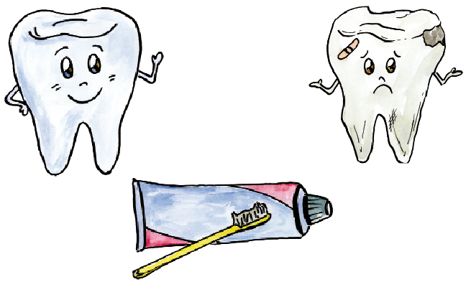
Después de cada comida, limpia tus dientes con la pasta dental y el cepillo.
Dile: —¡No! a los dientes picados.
—¡Sí! a los dientes limpios y sanos.

2. Completa los espacios en blanco con las palabras del cepillo.
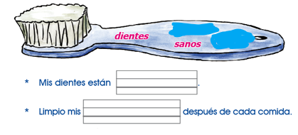
Escucho y repito
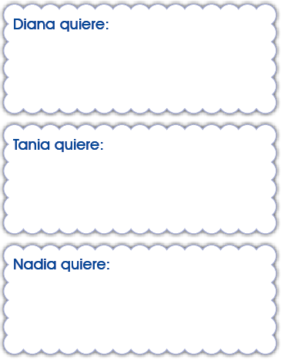
3. Escucha este trabalenguas que te leerá un adulto y luego dibuja.
Nadia, Tania y Diana
no tienen dinero.
Diana quiere donas;
Tania, melones;
y Nadia, limones.

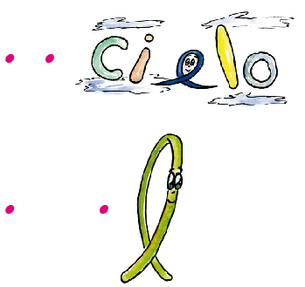
4. Adivina, adivinador. Une los puntos para formar la respuesta:
Don Luis la tiene delante,
Don Gil la tiene detrás.
Y en el medio..., en el medio
la tiene Don Blas.

En medio del cielo estoy,
sin ser lucero ni estrella,
sin ser Sol ni Luna bella,
a ver si aciertas quién soy.

SOLUCIONARIO
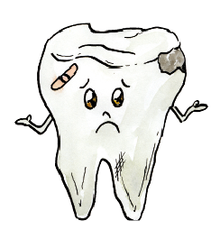
1.- Escucha atentamente la siguiente rima y luego subraya palabras que contengan las letras "s" y "n".
Después de cada comida, limpia tus dientes con la pasta dental y el cepillo.
Dile: —¡No! a los dientes picados.
—¡Sí! a los dientes limpios y sanos.

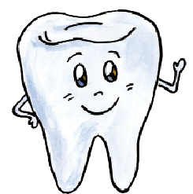



2. Completa los espacios en blanco con las palabras del cepillo.
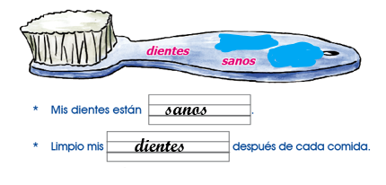
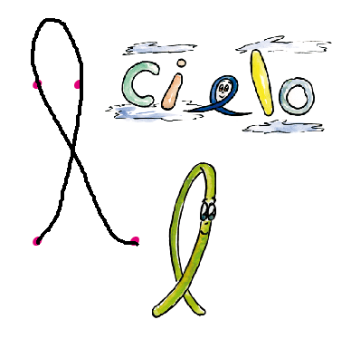

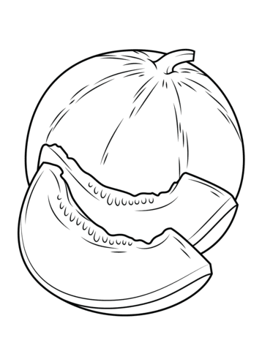
3.- Dibujar 4. Unir

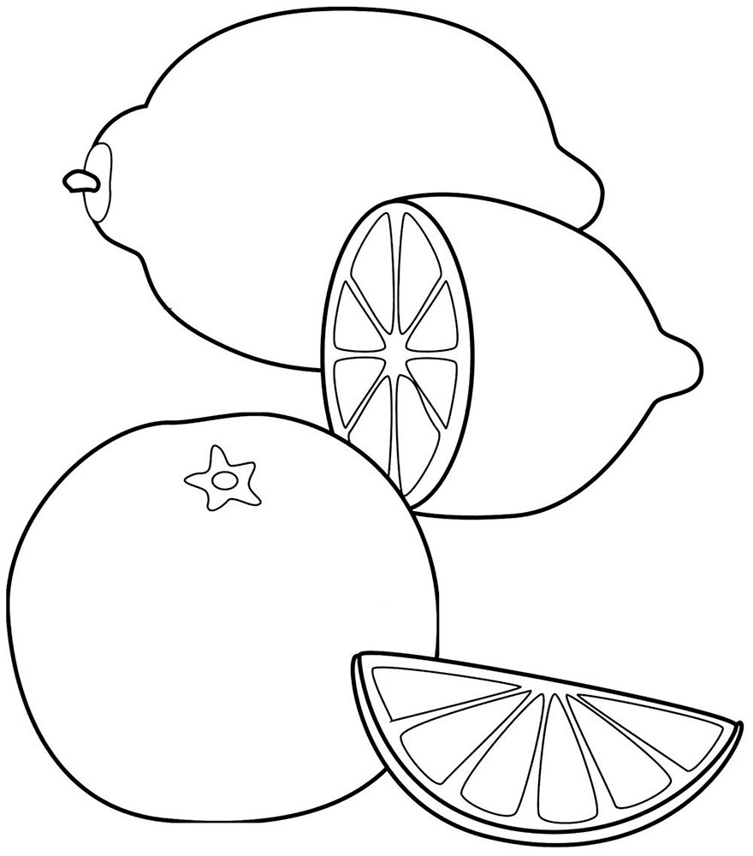

TAREA
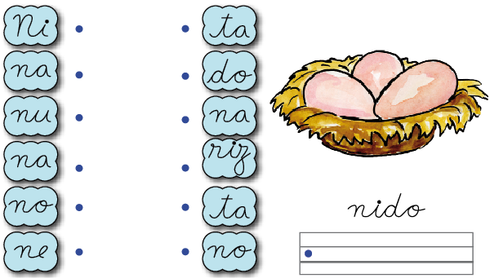
1.- Une las nubes y forma dos palabras con la letra “N”:

2.- Escribe las palabras que formaste con letra manuscrita:

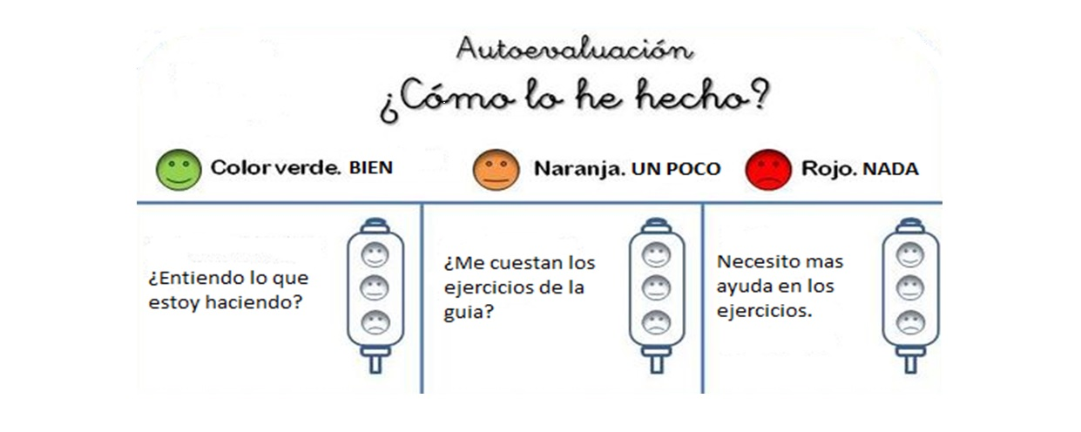

_________________________________________________________________________
Califica la actividad: Colorea según como estuvo y encontraste la actividad
